2022～2023学年第一学期期初考前演练试卷(二)

高一政治

必修2　《经济与社会》

(满分100分，考试时间75分钟)

2022．12

一、 单项选择题：共16题，每题3分，共48分。每题只有一个选项最符合题意。

1. 中央全面深化改革委员会第十六次会议指出，推进国有经济布局优化和结构调整，要把国有企业做强做优做大，坚决防止国有资产流失，不断增强国有经济竞争力和控制力。这是因为(　　)

① 国有企业做强做优做大，有利于增强国有经济的活力和控制力　② 国有经济在国民经济中起主导作用，是党执政兴国的重要支柱　③ 防止国有资产流失，有利于保证国有资产在社会总资产中占优势　④ 国有企业是政府经营的企业，是中国特色社会主义的重要物质基础

A. ①② B. ①④ C. ②③ D. ③④

2. 由民建中央、天津市人民政府等共同主办的2022年中国天津非公有制经济发展论坛，是全国非公经济领域的综合性大型会议活动。本届活动在继承发扬往届论坛经验成果基础上，力求突出“新”特色。下列选项能作为论坛议题的是(　　)

① 贯彻市场准入、企业融资等政策，优化非公有制经济发展的环境　② 提升非公有制经济在国民经济中的地位，允许其作为某些领域的主体形态　③ 推进非公有制经济布局优化，国民经济所有领域对非公有制经济放开　④ 引导非公有制经济人士坚持爱国敬业、回报社会，积极承担社会责任

A. ①③ B. ①④ C. ②③ D. ②④

3. 要通过发展混合所有制经济，提高国有资本配置效率，同时大力支持和带动非公有制经济发展，实现各种所有制资本取长补短、相互促进、共同发展。下列说法正确的是(　　)

A. 混合所有制经济属于公有制经济

B. 国有企业通过混合所有制改革就能盈利

C. 混合所有制经济通常采用的是股份制形式

D. 国有资本、集体资本交叉持股属于混合所有制

4. 生产资料所有制是基本经济制度的核心内容，是决定社会的基本性质和发展方向的根本因素。下列对我国的生产资料所有制正确的认识是(　　)

① 公有制经济和非公有制经济都是我国社会主义经济制度的基础　② 公有制经济和非公有制经济都是社会主义市场经济的重要组成部分　③ 必须毫不动摇巩固、支持公有制经济发展，增强公有制经济的控制力　④ 公有制为主体、多种所有制经济共同发展是中国特色社会主义制度的重要支柱

A. ①② B. ①③ C. ③④ D. ②④

5. “农民多而不富、农业大而不强、农村广而不美”问题一直制约着我国农村的发展，而股份合作农场模式是农民在农业经营体制方面破解上述难题的全新探索。农户以土地入股，建立新型农村生产关系，使农村资源实现资本化、集约化发展，加快了农民增收致富的步伐。这说明股份合作农场模式能够(　　)

① 促进农村土地流转， 提高土地资源利用率　② 壮大农村集体经济，实现农业规模化经营　③ 重置农村土地产权关系，健全农村土地产权制度　④ 增加农民收入，促进当地农民实现同步富裕

A. ②④ B. ①② C. ①③ D. ③④

6. 社会主义市场经济的正常运行与发展，需要发挥市场在资源配置中的决定性作用，这是因为市场能够通过价格涨落(　　)

A. 保证生产者合理有效利用资源 B. 引导经营者自觉遵循行业规范

C. 改变市场规律，优化资源配置 D. 传递供求信息，自发地调节生产

7. 2022年9月， C919大飞机取得型号合格证，迎来重要里程碑。C919是中国首款具有自主知识产权的单通道大型干线客机。研制C919大型客机要集中投入大量人力物力财力，而且需要政府、市场、社会等力量拧成一股绳。可见(　　)

① 社会主义市场经济体制具有集中力量办大事的优势　② 我国政府发挥总揽全局、协调各方的领导核心作用　③ 我国发挥新型举国体制优势，坚持政府与市场相结合　④ 大飞机投入市场运营后，我国的机票价格将大幅下降

A. ①② B. ①③ C. ②④ D. ③④

8. 2022年上半年新发放的企业类贷款中，民营企业贷款比重为53.5%。银保监会采取多种措施，做好民营企业金融服务工作，特别是加大对受疫情影响暂时遇困民营企业的金融支持。这表明(　　)

① 给予了民营经济特殊的行政和法律支持　② 破除了市场准入壁垒，维护公平竞争秩序　③ 缓解民营经济融资压力，提振市场主体信心　④ 通过稳健的货币政策，保市场主体，稳定经济

A. ①② B. ①③ C. ②③ D. ③④

9. 热播电视连续剧《一个都不能少》以西部地区脱贫攻坚实践为素材，从一名贫困村党支部书记的视角切入，展现了在脱贫攻坚奔小康的道路上，西部农村面貌和农民精神风貌发生的巨大变化，深刻反映了新时代脱贫攻坚第一线所取得的显著成效和典型经验。我国实行精准扶贫是基于(　　)

① 我国坚持以人民为中心的发展思想　② 共同富裕是中国特色社会主义的根本原则　③ 我国是世界上最大的发展中国家　④ 精准扶贫是实现中华民族伟大复兴的力量源泉

A. ①② B. ①③ C. ②④ D. ③④

10. 某农业物联网示范小镇，引入农业物联网技术，为农作物安装传感器，农民可以实时了解农作物水分状态、果实增重与膨大速率等生长状况，用手机就能实现对作物生长过程的精准管理，可以节水、省肥、减少劳动力的投入。此举旨在(　　)

① 改进农业生产工具，扩大农作物种植面积　② 提高农业科技水平，推进农业现代化　③ 调整农村生产关系，促进一二三产业融合发展　④ 促进农业生产节能降耗，发展高效农业

A. ①② B. ①③ C. ②④ D. ③④

11. 党的十九大报告首次提出“建设现代化经济体系”，指出我国经济已由高速增长阶段转向高质量发展阶段，建设现代化经济体系是跨越关口的迫切要求和我国发展的战略目标。这对我们转变经济发展方式、优化经济结构、转换经济增长动力提出了新要求。对此下列理解正确的是(　　)

① 经济高质量发展要求经济发展从注重数量规模向注重质量效益转变，不再追求经济增长速度　② 转变经济发展方式意味着经济增长要由粗放型增长向集约型增长转变　③ 优化经济结构意味着要减少供应总量，注重供给侧结构性改革　④ 经济增长动力要充分发挥创新的作用，让创新成为引领经济增长的第一动力

A. ①② B. ③④ C. ②④ D. ①③

12. “十四五”规划中提出，要坚持扩大内需这个战略基点，加快培育完整内需体系，把实施扩大内需战略同深化供给侧结构性改革有机结合起来，以创新驱动高质量供给引领和创造新需求。不考虑其他因素，下列举措中符合上述要求的合理推导是(　　)

① 扩大外资准入负面清单项目→改善营商环境→保护消费者权益→增强消费信心　② 优化产业结构→改善供给质量→提升供给体系对内需的适配性→激发消费热情　③ 落实带薪休假制度→增加劳动者可支配收入→扩大节假日消费→释放消费动能　④ 线上赋能实体商超→促进线上线下融合→补齐传统商业的短板→扩大消费规模

A. ①② B. ①③ C. ②④ D. ③④

13. 现阶段我国实行按劳分配为主体、多种分配方式并存的分配制度，下列说法正确的是(　　)

① 企业里工人的工资收入属于按劳分配所得　② 公有制经济中职工的收入属于按劳分配所得　③ 工程师提供新技术获得的收入属于按生产要素分配所得　④ 农民转让土地承包经营权获得的收入属于按生产要素分配所得

A. ①② B. ①④ C. ②③ D. ③④

14. 深圳市民政局、深圳市财政局联合发布的《关于2021年居民最低生活保障标准的通知》，决定提高2021年居民最低生活保障及相关社会救助标准。其中，将居民最低生活保障标准从每人每月1 250元提高至每人每月1 300元。居民获得的保障性收入属于(　　)

A. 劳动性收入 B. 财产性收入 C. 经营性收入 D. 转移性收入

15. 《中共中央关于制定国民经济和社会发展第十四个五年规划和二○三五年远景目标的建议》第一次在改善人民生活品质部分突出强调了“扎实推动共同富裕”，并亮出了一系列政策“组合拳”。下列有助于“扎实推动共同富裕”的举措有(　　)

① 提高劳动报酬在初次分配中的比重，健全工资合理增长机制　② 健全各类生产要素由市场决定报酬的机制，充分发挥市场的作用　③ 积极发挥第三次分配作用，发展慈善事业，改善收入和财富分配格局　④ 推动农村土地所有权流转，增加农民财产性收入，缩小城乡收入分配差距

A. ①② B. ①③ C. ②④ D. ③④

16. 安徽省陆续印发《安徽省低收入人口认定及救助暂行办法》等多个有关社会救助工作的政策文件，巩固拓展脱贫攻坚兜底保障成果同乡村振兴有效衔接，建立健全分层分类社会救助体系，让困难群众“应保尽保”。对此，下列认识正确的是(　　)

① 贯彻和落实新发展理念，促进社会公平　② 可以增加低收入者收入，扩大国内需求　③ 有利于发展社会生产力，提高经济效率　④ 着重保护劳动所得，维护弱势群体利益

A. ①② B. ②③ C. ①④ D. ③④

二、 非选择题：共4题，共52分。

17. 材料一　2022年是国企改革三年行动的收官之年。大连市国资国企综合改革在大局下行动，开展了大量卓有成效的工作：一是完善中国特色现代企业制度，公司治理机制进一步健全；二是推进国有资本布局优化和结构调整，国企瘦身健体持续推进，法人户数减少106户，处置“僵尸企业”209户；三是加快形成管资本为主的国资监管格局，实时动态监管和风险预警能力有效提升；四是持续强化国有企业党的领导和党的建设，确保国企改革发展的正确方向。大连市有望在党的二十大胜利召开之前基本完成任务，年底前实现全面高质量收官。

(1) 结合材料一，运用“我国的生产资料所有制”知识，说明大连市推进国资国企综合改革的各项举措有何意义。(10分)

材料二　数字化改革是浙江省推动高质量发展建设共同富裕示范区的核心动力。浙江省在推进数字化改革中，以市场主体和群众感受为评价标准，用好市场化的开发方式，创新推出了“健康大脑”“浙运安”……同时加大对企业自动化、智能化、数字化转型的财政补贴力度，明确在土地供应、电力接引、能耗指标等方面优先保障数字化发展。

(2) 结合材料二，运用“我国的社会主义市场经济体制”的知识，说明浙江省是如何推进数字化改革的。(8分)

18.材料一　我国二氧化碳排放力争于2030年前实现碳达峰，努力争取2060年前实现碳中和，是党中央经过深思熟虑作出的重大战略决策，事关中华民族永续发展和构建人类命运共同体，展现了贯彻新发展理念、建设清洁美丽世界的坚定决心。

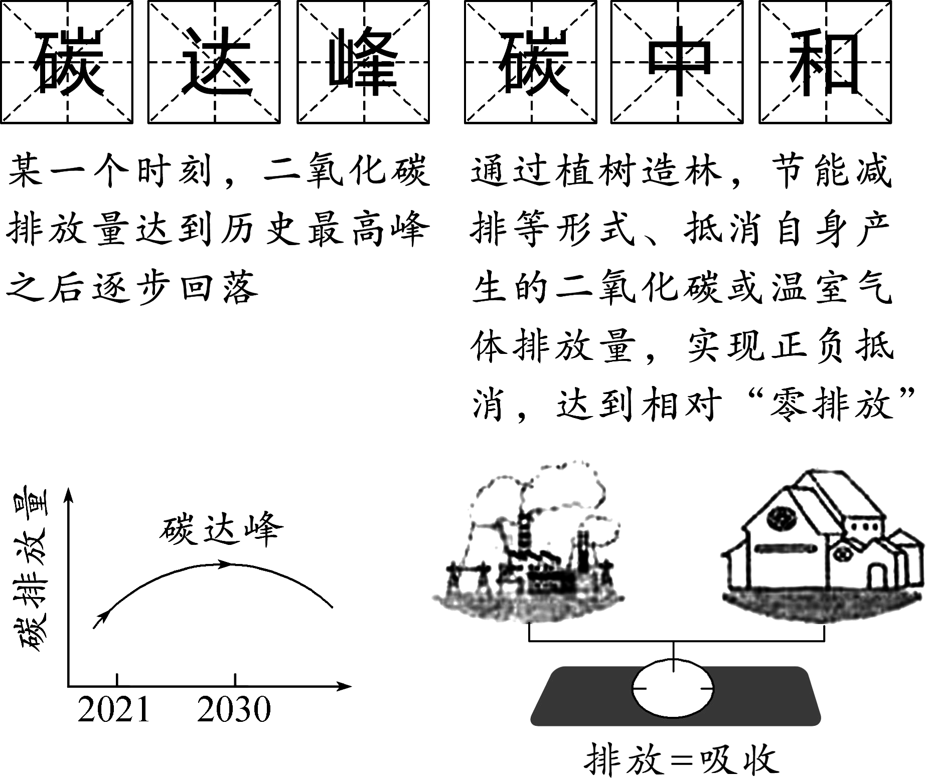

材料二　2021年2月1日，《碳排放权交易管理办法(试行)》正式实施，全国正式迎来碳排放权集中统一交易时代。碳交易，简而言之，就是把二氧化碳排放权作为一种商品，从而形成二氧化碳排放权的交易。碳交易市场是由政府通过对能耗企业的控制排放而人为制造的市场。通常情况下，政府确定一个碳排放总额，并根据一定规则将碳排放配额分配至企业。如果未来企业排放高于配额，需要到市场上购买配额。与此同时，部分企业通过采用节能减排技术，最终碳排放低于其获得的配额，则可以通过碳交易市场出售多余配额。碳交易可以培养企业、机构和个人的交易意识，形成全社会减排的氛围，促成碳中和愿景的实现。

结合材料，分析建设全国碳排放权交易市场实现碳中和愿景所蕴含的经济道理。(10分)

19.目前我国经济运行还存在一些堵点、淤点，使得国民经济循环还不够畅通。主要表现在国内统一大市场还不完善，流通体系现代化程度不高，供给体系与国内需求不够匹配，金融、房地产与实体经济发展不均衡，妨碍生产要素市场化配置和商品流通的体制机制问题较多等方面。受此影响，我国经济运行中产能过剩与需求外流并存，资金“脱实向虚”问题较为明显，全社会交易成本和要素成本偏高，经济发展的潜力没有得到充分发挥，也影响了民生福祉的改善。党的十九届五中全会提出，要“畅通国内大循环”，加快构建以国内大循环为主体、国内国际双循环相互促进的新发展格局，推进国家治理体系和治理能力现代化。

结合材料，运用我国的经济发展的相关知识，说明我国应如何通过建设现代化经济体系畅通国内大循环。(12分)

20.“十四五”规划建议指出，提高人民收入水平，健全多层次社会保障体系，不断增强人民群众获得感、幸福感、安全感。2021年是“十四五”开局之年，山东省进一步落实以增加知识价值为导向的收入分配政策，使专业技术人员、技能人员和经营管理人才等群体的收入能够与其所做贡献相匹配，促进企业收入分配积极向一线职工倾斜。山东省级财政创新建立财政困难县激励性转移支付制度，自2021～2023年实施“六个激励”政策，引导财政困难县深化改革、发展经济；实施一系列税收优惠政策，降低市场主体经营负担，并加快由分项个人所得税向综合个人所得税过渡，切实减轻中等收入群体的税收负担。全力推进社会救助兜底保障，完善最低生活保障政策，确保“应保尽保”。

结合材料，运用初次分配和再分配的知识，说明山东的做法对我们不断增强人民群众获得感、幸福感、安全感的启示。(12分)

2022～2023学年第一学期期末考前演练试卷(二)

高一政治·必修2　参考答案

1. A　解析：在社会总资产中占优势的是公有资产，③错误。政府不能参与企业的经营，④错误。故选A。

2. B　解析：我国鼓励支持引导非公经济的发展，而不是提升它在在国民经济中的地位，②错误。在我国，不是国民经济所有领域都对非公有制经济放开，③错误。故选B。

3. C　解析：混合所有制是公有资本与非公有资本交叉持股，A错误。国有企业通过混合所有制改革有利于激发活力，但不一定就能盈利，B错误。混合所有制一定要是公有资本与非公有资本交叉持股，所以国有资本、集体资本交叉持股不属于混合所有制，D错误。

4. D　解析：公有制经济是我国是社会主义经济制度的基础，①错误。在我国要增强国有经济的控制力，③错误。故选D。

5. B　解析：农户以土地承包经营权入股，实现农业规模化经营，提高土地资源利用效率，①正确。股份合作农场模式能够提高农业劳动生产率，提高经济效益，从而壮大集体经济，②正确。股份合作农场模式是农民在农业经营体制方面的探索，并没有重置农村土地产权关系，③错误。共同富裕不等于同步富裕，④错误。故选B。

6. D　解析：市场通过价格涨落可以实现资源配置，但不能保证合理利用资源，A错误。价格涨落可以引导经营者调节生产，但不能引导经营者自觉遵循行业规范，B错误。市场规律具有客观性，不能改变， C错误。市场通过价格涨落传递供求信息，自发地调节生产，D正确。

7. B　解析：研制C919大型客机要集中投入大量人力物力财力，而且需要政府、市场、社会等力量拧成一股绳，可见社会主义市场经济体制具有集中力量办大事的优势，我国发挥新型举国体制优势，坚持政府与市场相结合，①③符合题意。中国共产党发挥总揽全局、协调各方的领导核心作用，②错误。材料强调的是C919大飞机的研制需要发挥社会主义市场经济体制的优势，未涉及机票价格问题，而且大飞机投入市场运营后，我国的机票价格也未必大幅下降，④排除。故选B。

8. D　解析：材料未体现给予民营经济特殊的行政和法律支持，并且民营经济和其他经济形式在法律地位上是平等的，①不符合题意。银保监会做好民营企业金融服务工作，并未破除市场准入壁垒，②排除。做好民营企业金融服务工作，特别是加大对受疫情影响暂时遇困民营企业的金融支持。这表明通过稳健的货币政策，缓解民营经济融资压力，提振市场主体的信心，保市场主体，稳定经济，③④符合题意。故选D。

9. A　解析：③与题意无关，不选。人民是实现中华民族伟大复兴的力量源泉，④错误。故选A。

10. C　解析：“用手机就能实现对作物生长过程的精准管理，可以节水、省肥、减少劳动力的投入。”由此可见这一做法不是为了扩大种植面积，①排除。材料此举改进的是生产力水平，而不是调整生产关系，③排除。

11. C　解析：高质量发展不是“不再追求经济增长速度”，①错误。供给侧改革是要调整供给的产品结构，而不是减少供应总量，③错误。故选C。

12. C　解析：“扩大外资准入负面清单项目”是增加对外资更多的约束，所以不利于吸引外资，不利于改善营商环境，与保护消费者合法权益也没有关系，①排除。③中“落实带薪休假制度”并不能增加劳动者可支配收入，排除。故选C。

13. D　解析：按劳分配必须是公有制经济中的工资、奖金、津贴，所以企业里工人的工资收入不一定是按劳分配，①排除。公有制经济中职工的收入多种多样，有按劳分配的，比如工资、奖金、津贴等，也有按要素分配的，比如炒股的收益、银行存款的利息、房屋租金等，②排除。故选D。

14. D　解析：居民获得的保障性收入属于转移性收入，故选D。

15. B　解析：提高劳动报酬在初次分配中的比重，健全工资合理增长机制有利于缩小收入差距，①正确。单纯的市场调节会拉大收入差距，不利于实现共同富裕，②排除。第三次分配有利于实现收入分配公平，实现共同富裕，③正确。农村土地流转的是农户对土地的经营权，而不是所有权，④排除。故选B。

16. A　解析：《安徽省低收入人口认定及救助暂行办法》 巩固拓展脱贫攻坚兜底保障成果同乡村振兴有效衔接，建立健全分层分类社会救助体系，让困难群众“应保尽保”。体现了贯彻和落实新发展理念中的共享理念，促进社会公平，可以增加低收入者收入，扩大国内需求，①②正确。材料体现了建立健全分层分类社会救助体系，让困难群众“应保尽保”，没有体现提高经济效率，没有体现劳动所得，③④排除。故选A。

17. (1)①完善中国特色现代企业制度，有利于完善法人治理结构，提高企业运行效率和管理的科学性，培育合格的市场主体。(2分)②国有资本布局优化和结构调整，有利于淘汰落后产能，提升资源配置效率，更好发挥国有经济主导作用。(2分)③加快形成管资本为主的国资监管格局，有利于完善国有资产管理体制，促进国有资本保值增值，推动国有资本做强做优做大，有效防止国有资产流失。(3分)④强化国有企业党的领导和党的建设，有利于确保国企党组织的领导核心和政治核心作用，发挥党组织把方向、管大局、保落实的重要作用。(3分)

(2)①市场决定资源配置是市场经济的一般规律。浙江省在数字化改革中，以市场主体和群众感受为评价标准，用好市场化开发方式，创新推出服务项目，发挥市场在资源配置中的决定性作用。(4分)②通过财政补贴、优惠政策等措施，浙江省政府综合运用经济手段，更好发挥政府宏观调控作用，推进数字化改革高质量发展。(4分)

18. ①发挥市场在资源配置中的决定性作用，利用竞争和价格机制，促使企业通过技术创新，节能减排。(3分)

②贯彻创新、绿色新发展理念，引导市场投资倾向，促进转变经济发展方式，推动我国经济高质量发展。(3分)

③科学的宏观调控、有效的政府治理是社会主义市场经济发挥优势的内在要求。国家通过碳排放交易办法来规范市场秩序，进行科学的宏观调控，促成碳中和愿景的实现。(4分)

19. ①建设统一开放、竞争有序的市场体系(2分)，推动全国统一大市场的形成，提高资源配置效率，降低交易成本和要素成本(1分)。

②建设创新引领、协同发展的产业体系(2分)，大力发展实体经济，推动金融、房地产业健康稳定发展，避免经济“脱实向虚”。(1分)

③把建设现代化经济体系同深化供给侧结构性改革、坚持扩大内需的战略结合起来(2分)，实现供给与需求的匹配(或“形成需求牵引供给、供给创造需求的更高水平动态平衡”)，形成国民经济良性循环。(1分)

④建设充分发挥市场作用、更好发挥政府作用的经济体制(2分)，加快生产要素市场化配置改革和流通体制改革，提高流通体系现代化程度。(1分)

20. ① 坚持按劳分配为主体、多种分配方式并存(2分)。在初次分配方面，要坚持多劳多得，着重保护劳动所得，增加劳动者特别是一线劳动者劳动报酬(2分)。健全各类生产要素由市场决定报酬的机制。(2分)

② 完善再分配调节机制。强化税收调节，降低市场主体和中等收入群体负担(2分)；实施财政转移支付激励政策，引导经济发展(2分)；提高社会保障水平，社会救助兜底，完善最低生活保障政策，保障低收入家庭基本生活权利(2分)。